查询本人学籍信息方法

查询网址：

https://my.chsi.com.cn/archive/index.jsp

帮助中心：

https://my.chsi.com.cn/archive/help/index.action

1、注册学信网账号（凭身份证、姓名、手机号）。
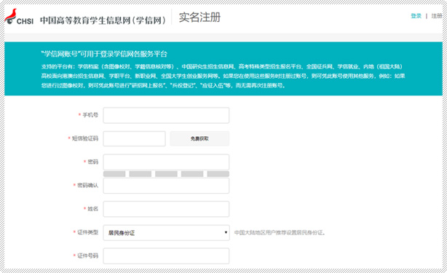

2、访问学信档案。

3、可通过3种方式完成本人身份核验。
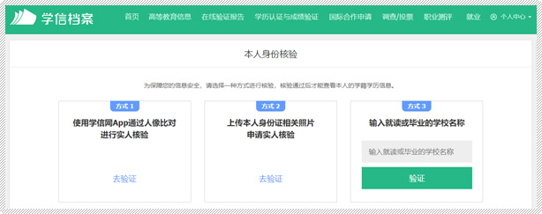

方式 1：使用学信网App通过人像比对进行实人核验
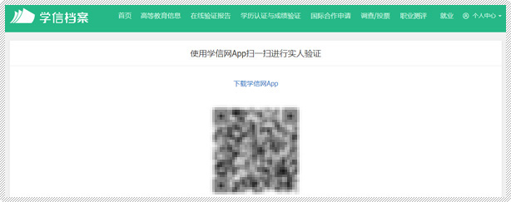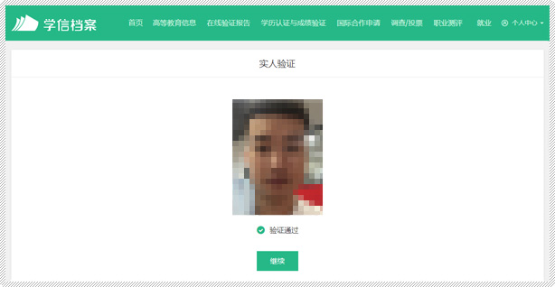

方式 2：上传本人身份证相关照片申请实人核验（工作日9:00-17:00；客服电话010-67410388）
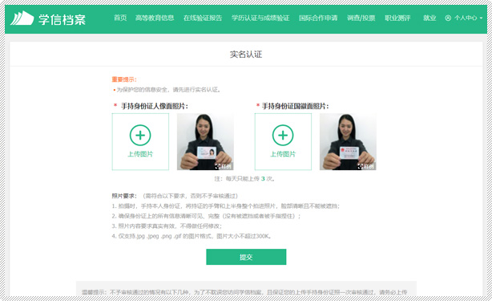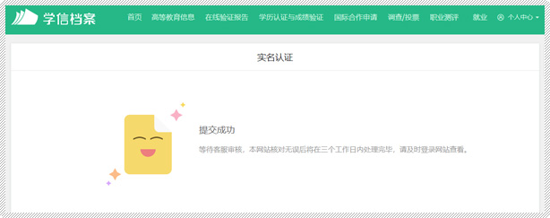

方式 3：通过输入就读或毕业学校名称进行核验。如输入不了院校名称，可使用“方式1”或“方式2”验证通过后也可查询本人学籍学历信息。

